ПРАКТИЧЕСКАЯ РАБОТА
Осознание значимости сохранения своего здоровья и здоровья окружающих – одна из задач уроков биологии.
Важным показателем здоровья является пульс. По числу пульсовых ударов можно судить о ритмичности работы сердца, силе его сокращений, состоянии сосудов.
С учащимися 9-го класса была проведена практическая работа по изучению влияния дозированных физических нагрузок на число сердечных сокращений, используя ресурсы «Точки роста».
В подготовке работы «Гравитона» неоценимую помощь оказала молодой специалист Шульгина Анна Ивановна.
Учитель биологии
Чайка Наталья Петровна
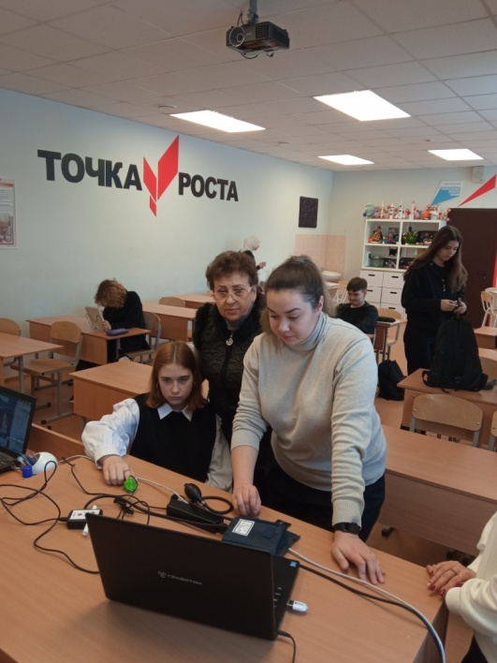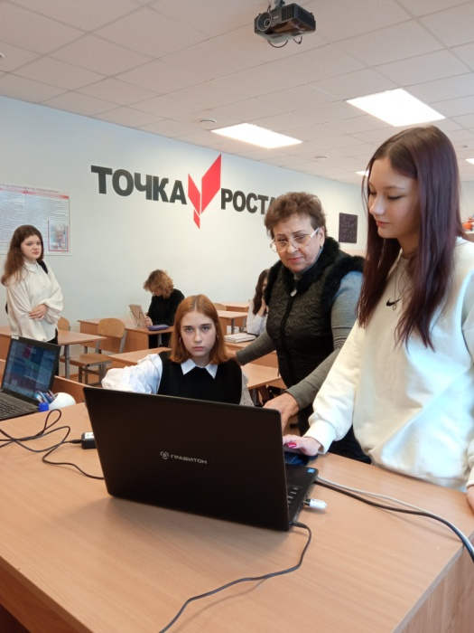
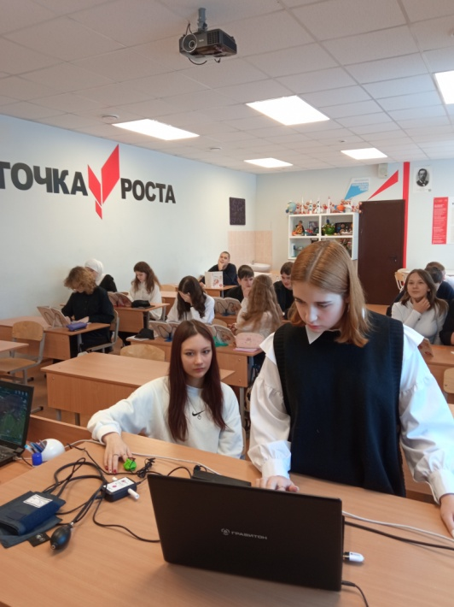
2023

